**Overwatch**

**Autor: Thiago Coutinho Sousa Silva**

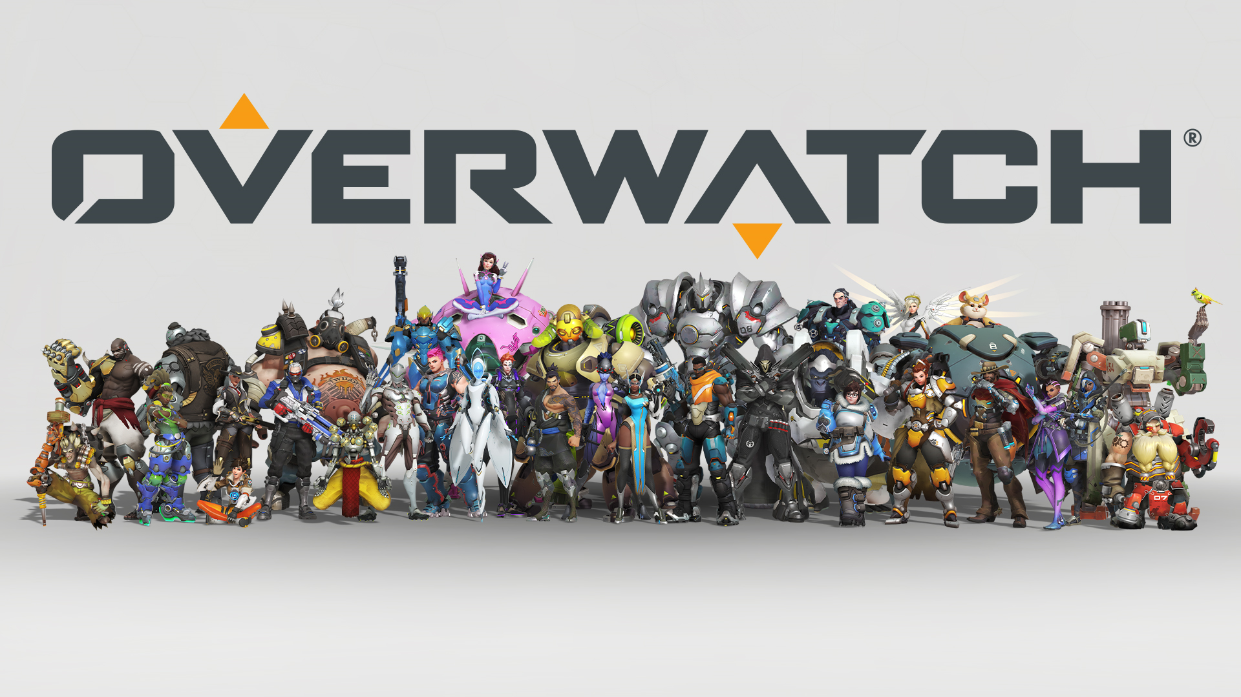

Overwatch é um jogo descrito como um "hero shooter" onde cada jogador pode escolher mais de 30 personagens, conhecidos como "heróis", cada um com um estilo de jogo único, dividido em três papéis: Tanque, Dano e Suporte.

João vai jogar com seus dois amigos Pedro e Carlos que já escolheram seus personagens e ele quer jogar com um personagem com uma função que ninguém mais na sua equipe tenha escolhido para balancear a equipe.

João sabe jogar com:

* D.Va (Tanque)
* Bastion (Dano)
* Lúcio (Suporte)

Sua tarefa é: sabendo quais personagens Pedro e Carlos escolheram, diga qual personagem João deve escolher para balancear o grupo

**Entrada**

A entrada é composta por dois nomes, “P1” e “P2” representando respectivamente, os tipos de heróis escolhidos por Pedro e Carlos.

**Saída**

A saída será o nome do personagem que joão deve escolher.

**Exemplos**

| **Entrada** | **Saída** |
| --- | --- |
| Tanque  Dano | Lúcio |
| Tanque  Suporte | Bastion |